С.В. Галачиев, А. И. Душкин

Сущность и содержание промышленной политики в условиях инновационной направленности предприятия

Состояние свободной конкуренции на рынке и все новые факторы воздействия на предприятия требуют концентрации внимания на внутреннем анализе деятельности организации и на создании стратегии долгосрочной деятельности на рынке, позволяющей спокойно чувствовать себя в конкурентном окружении. В прошлом веке, производственные организации имели возможность благоприятно существовать на своем рынке, сосредоточившись только на внутреннем состоянии дел, связанных, например, с уменьшением издержек производства [1].
Формирование долгосрочной стратегии предприятия возможно с существованием его промышленной политики. Данная политика состоит из четырех уровней: первый, макроуровень, формирует общегосударственные приоритеты развития промышленности, создает нормативно-правовую базу и федеральные программы, позволяющие создать взаимодействие между бизнесом промышленных предприятий и государством, распределяет уровни ответственности между региональными органами управления и органами по внешнеэкономической деятельности на рынке; мезоуровень, позволяющий регулировать процесс создания и функционирования комплексов, имеющих горизонтальный, вертикальный производственно–технологический, связанный с выпуском конечного продукта, и промышленно-территориальный характер; на микроуровне происходит контроль и воздействие на предприятие в масштабах государства, для создания благоприятных условий в сфере формирования своей промышленной политики предприятия, учитывая поставленные цели и задачи перед организацией, правил проведения финансовых процедур, санаций и т. д. (рис. 1) [2, 3].
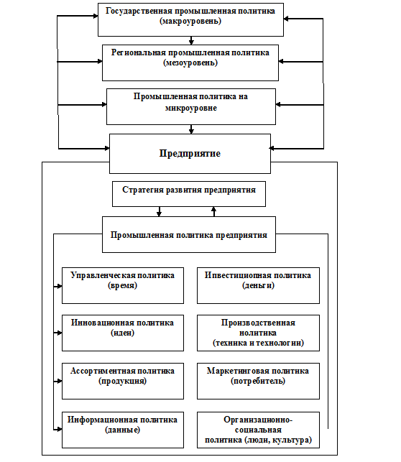
Рис. 1. - Уровни промышленной политики
*Рисунок составлен по данным исследования автора

Промышленная политика, формируемая на предприятии, включает в себя систему мер, выполняемых управлением организации, которые направлены на соблюдение выбранной стратегии в рамках макроэкономической среды. Касательно нынешней ситуации промышленного развития страны, можно дать следующее определение промышленной политики предприятия – система мер, к которой придерживается члены управления предприятия, позволяющая увеличить технический уровень производства и конкурентоспособность конечного продукта, создать инновационную активность в области производства, что обеспечит эффективность деятельности предприятия [4, 5].
Необходимо знать различия понятий промышленная политика предприятия и стратегия предприятия. Стратегия организации включает в себя формирование целей и задач в долгосрочном периоде, направления действий и привлечения, необходимых для этого, ресурсов. (Профессор Чандлер, 1962 г.). То есть, промышленная политика является составной частью стратегии развития предприятия. Данная политика может быть направлена на соблюдение долгосрочных целей и регулируемого процесса развития. В большинстве случаев, это возможно через улучшение качества выпускаемого продукта, эффективного плана развития, возможную структурную перестановку и оптимизацию каждого элемента всего комплекса развития предприятия [6].
Главные составляющие промышленной политики предприятия, это политика инноваций, инвестиций, производства, маркетинга, управленческая политика, ассортиментная, политика в организационно-социальной и информационной сфере [7].
Данная политика включает в себя, непосредственно, работу над проблемами в предприятии, функции по способствованию развития кадрового, интеллектуального, научно-технического потенциала, работу над максимальным удовлетворением спроса своих потребителей, увеличением качества выпускаемой продукции, а также, над:
- формированием основных направлений и технологии производства, что обеспечит соблюдение всех интересов предприятия в сфере процесса производства, неуязвимость на рынке и потенциал для успешного развития;
- усиление внимания руководства предприятия на проблеме научно-технического развития, на создании жизненно важных для производства необходимых технологий и формировании, с этой целью, необходимых финансово-организационных ресурсов;
- разработкой необходимых мер для максимальной реализации технического и кадрового потенциала, усиления и поддержания творческой деятельности;
- оперативным внедрением инноваций, посредством отслеживания ситуации на рынке инновационных технологий;
- продвижением на иностранные рынки своего продукта;
- усилением деятельности организации в сфере инноваций;
- формированием научно-технических программ и их внедрением [8, 9].
Одной из главных целей промышленной политики российского предприятия, в рамках присутствия его на мировом рынке, является работа над высоким качеством выпускаемой продукции и услуг, увеличением ее конкурентоспособности, учет всех международных норм и стандартов, расширением присутствия организации на внутреннем и мировом рыночном пространстве. Главной задачей при всем этом, является формирование и вовлечение системы целостного развития производственного процесса в наукоемкой сфере, что определяет существование прорывов в технологии и максимально эффективное направление развития бизнеса предприятия.
Преобразования российского производства в условиях мирового рынка дало существенные и положительные изменения в инновационной деятельности промышленных предприятий. Главной целью страны в промышленной бизнес-сфере, было вхождение ее в мировое рыночное пространство, что позволяло идти на пути мировых стандартов социальной и экономической политики. Но реализация этой цели была сопровождена огромным спадом, в первую очередь, в инновационной среде, а потом и в других отраслях. Грамотный процесс развития промышленности имеет место только с максимально эффективной работой над обеспечением активного процесса инноваций на предприятиях и других экономических отраслях [10].
Стабильное развитие промышленности в стране возможно с внедрением эффективной промышленной политики предприятия, которая направлена на увеличение уровня технологий, кадрового потенциала, качества и конкурентоспособности конечного продукта, и на приобретение активного инновационного промышленного производства.

Литература:
- Галачиева С. В., Алиханов А.В. Формирование и реализация стратегии повышения конкурентоспособности промышленного производства [Текст] // Вопросы экономики и права. Журнал, 2012. – №12. – С.126.
- Трофимов О. В. Формирование эффективных инновационных стратегий: проблемы и решения [Текст] // Экономические науки. Журнал, 2010. – №9. – С.71.
- Danny Samson Innovation for business success: Achieving a systematic innovation capability [Текст] // Academy of management Journal, - vol. 1(2012), №3, Р. 8-19.
- Попова Д. А. Экспортно-ориентированная политика как инструмент управления развитием промышленного сектора [Электронный ресурс] // «Инженерный вестник Дона», 2013, № 1. - Режим доступа: http://www.ivdon.ru/magazine/archive/n1y2013/1532 (доступ свободный) – Загл. с экрана. – Яз. рус.
- Ставская Э.А. Сущность и характерные особенности инновационных процессов в современной экономике [Электронный ресурс] // «Инженерный вестник Дона», 2011, № 2. - Режим доступа: http://www.ivdon.ru/magazine/archive/n2y2011/436 (доступ свободный) – Загл. с экрана. – Яз. рус.
- John E. Ettlie Organizational Policy and Innovation Among Suppliers to the Food Processing Sector [Текст] // Academy of management Journal, - vol. 1(2009), №1, Р. 5-15.
- Житенко Е.Д. Эффективность стимулирования инноваций [Текст] // Инновации. Журнал, 2004. – № 3. – С.69.
- Гусарова В. Ретроспектива экономической теории инноваций [Электронный ресурс] // «Вестник ТИСБИ», 2003, № 3. - Режим доступа: http://www.tisbi.ru/science/vestnik/2003/issue3/index.html (доступ свободный) – Загл. с экрана. – Яз. рус.
- R. Nelson and S. Winter (1982). An Evolutionary Theory of Economic Change. Belknap Press of Harvard University Press, Cambridge, Massachusetts). – Р. 35.
- Фиговский О.Л. В интервале пяти лет появятся инновации, которые сегодня кажутся фантастикой [Электронный ресурс] // «Инженерный вестник Дона», 2011, № 4. - Режим доступа: http://www.ivdon.ru/magazine/archive/n4y2011/643 (доступ свободный) – Загл. с экрана. – Яз. рус.

